SOCIEDAD ARGENTINA DE PEDIATRÍA
Por un niño sano
en un mundo mejor
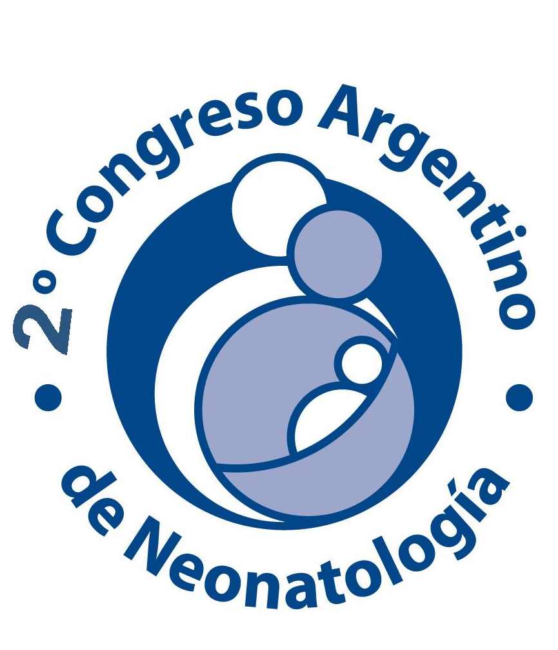
Dirección de Congresos y Eventos
Comité de Estudios Feto Neonatales (CEFEN)

2º Congreso Argentino de Neonatología
8º Jornadas Interdisciplinarias de Seguimiento del Recién Nacido de Alto Riesgo
2º Jornada Nacional de Perinatología
2º Jornadas Argentinas de Enfermería Neonatal

27, 28 y 29 de junio de 2013

Sede: Panamericano Buenos Aires Hotel & Resort - Carlos Pellegrini 551 - Ciudad de Buenos Aires
________ ________ ________ ________

Jornada de Formación de Instructores de Reanimación Cardiopulmonar Neonatal

26 de junio de 2013

Sede: Centro de Docencia y Capacitación Pediátrica “Dr. Carlos A. Gianantonio” – Jerónimo Salguero 1244 - Ciudad de Buenos Aires

JORNADA DE FORMACIÓN DE INSTRUCTORES DE REANIMACIÓN CARDIOPULMONAR NEONATAL
FICHA DE INSCRIPCIÓN

REQUISITO:
Tener APROBADO el Curso de Reanimación Neonatal Versión 2011 (6^{ta} edición del manual)
Cupo limitado: 50
Inscripción previa en SAP – Secretaría de Congresos y Eventos hasta el 30 de mayo de 2013

Nombre y Apellido: ………………………………………………………………………………………………...
Profesión: ……………………………………………………………………………………………………………
Domicilio: …………………………………………………………………………………………………………….
Localidad: ……………………………………………………………………………………………………………
Código Postal: ………………………..………………… Provincia: ……………………………………………
Tel / FAX: ………………………………………..………. Celular: ……………………………………………….
E-mail: ………………………………………………………………………………………………………………..
Datos de la Institución donde desempeña su actividad:
Público ◻ Privado ◻
Nombre de la Institución: …………………………………………………………………………………………
Fecha en que tomó Curso de RCP Neonatal (6° edición): ………………………………………………….
¿Que expectativas tiene ante el hecho de poder ser Instructor de RCP Neonatal de la Sociedad
Argentina de Pediatría? …………………………………………………………………………………………...
..………………………………………………………………………………………………………….....................
…………………………………………………………………………………………………………………………..
¿Ejerce Ud. actividad docente en su Servicio?: SI ◻ NO ◻
¿Hay formación de residentes en su Servicio?: SI ◻ NO ◻

